|  |
| --- |
| **Arbeitsauftrag** |

**Aufgabe 1:**

Lies die Informationen zum Schreiben eines Lebenslaufs.

**Aufgabe 2:**

Schreibe deinen Lebenslauf am Computer.

|  |
| --- |
| **Material** |

**Vgl. folgende Seiten**

|  |
| --- |
| **So schreibst du einen Lebenslauf.** |

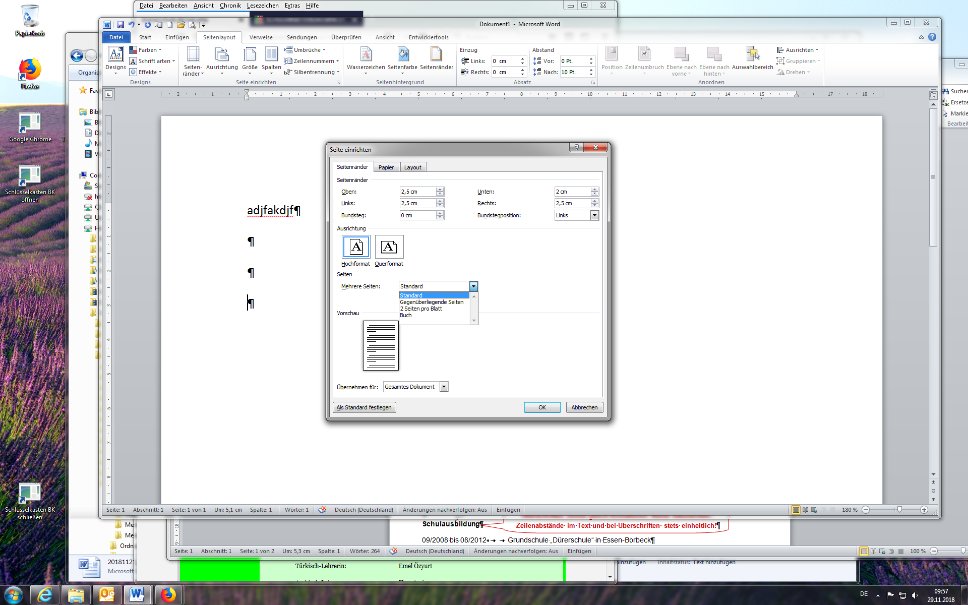

1. Wähle im Menü Datei „Seite einrichten“ und gib

die Maße für die Seitenränder ein.

1. Wähle als Schriftart „Arial“ aus.
2. 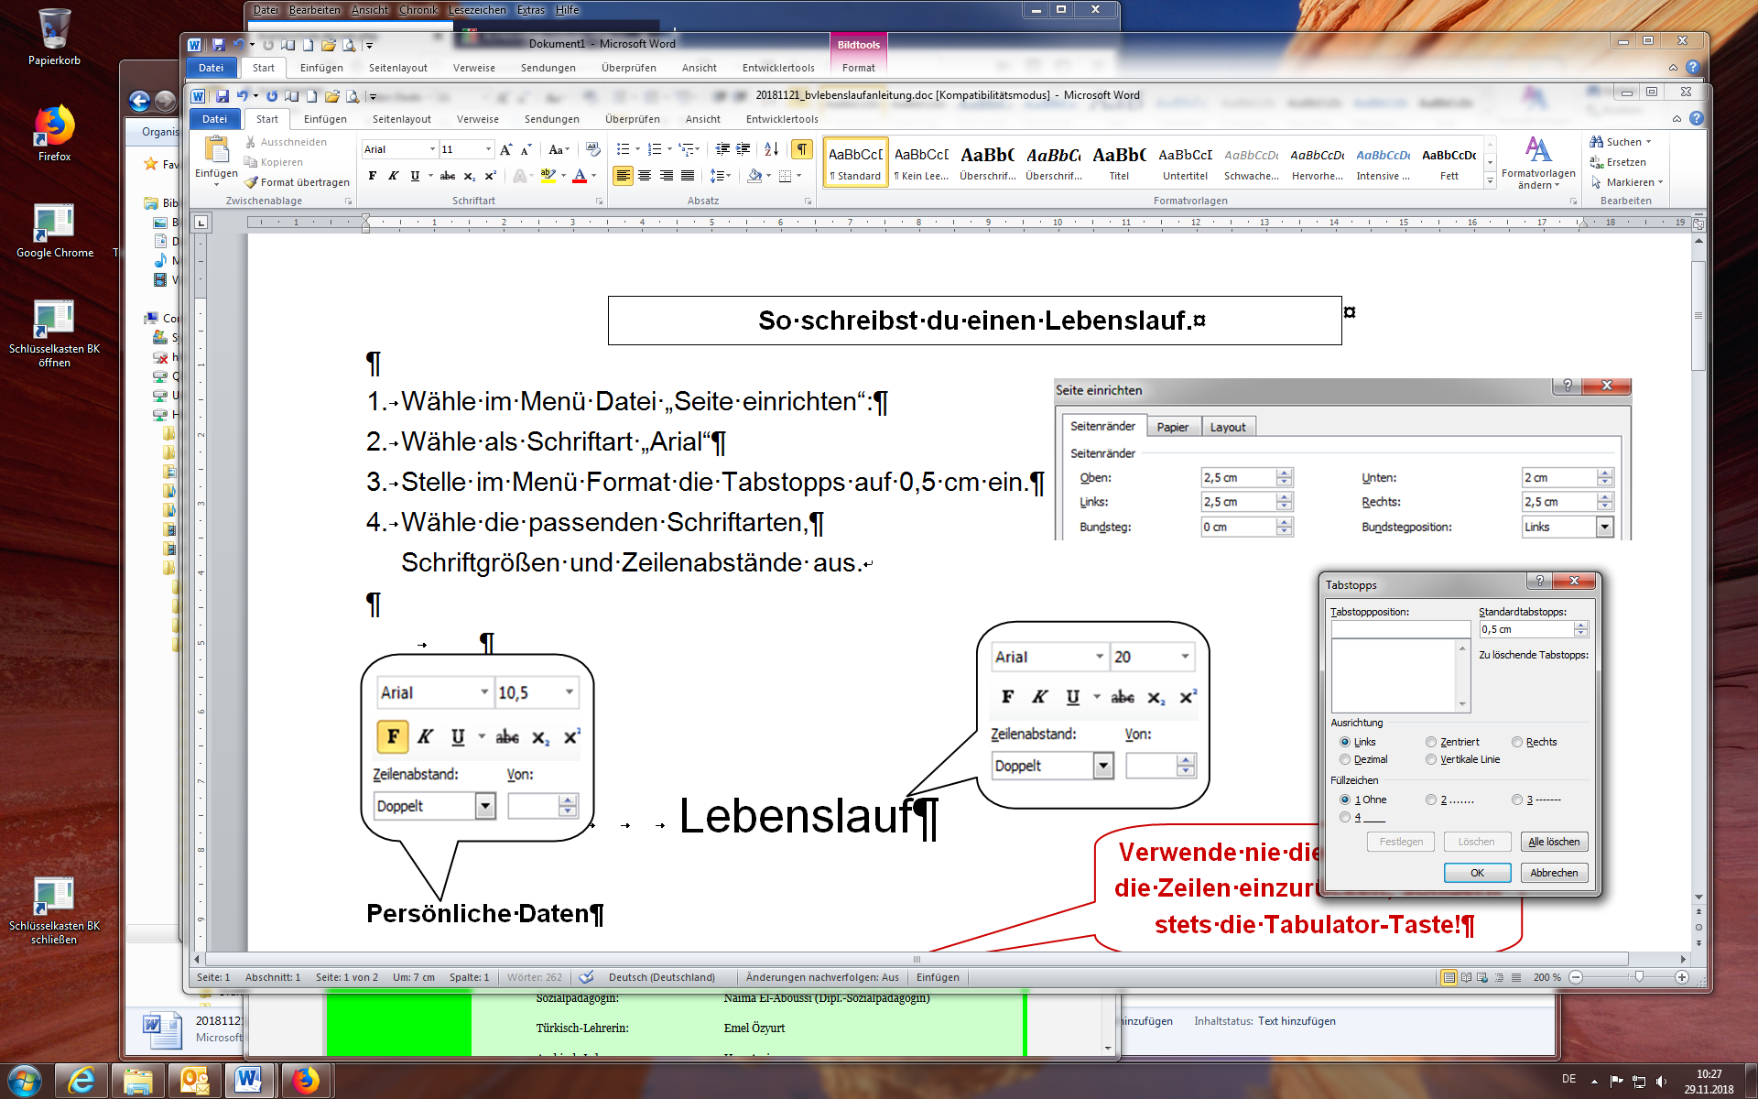Tipp: Stelle im Menü Absatz „Tabstopps“  
   die Tabstopps auf 0,5 cm ein.
3. Wähle die passenden Schriftarten, Schriftgrößen

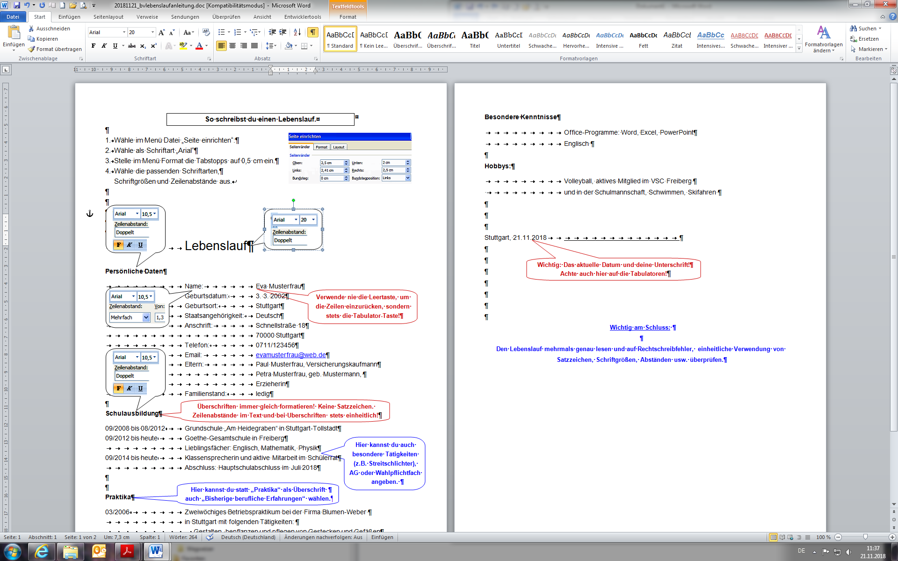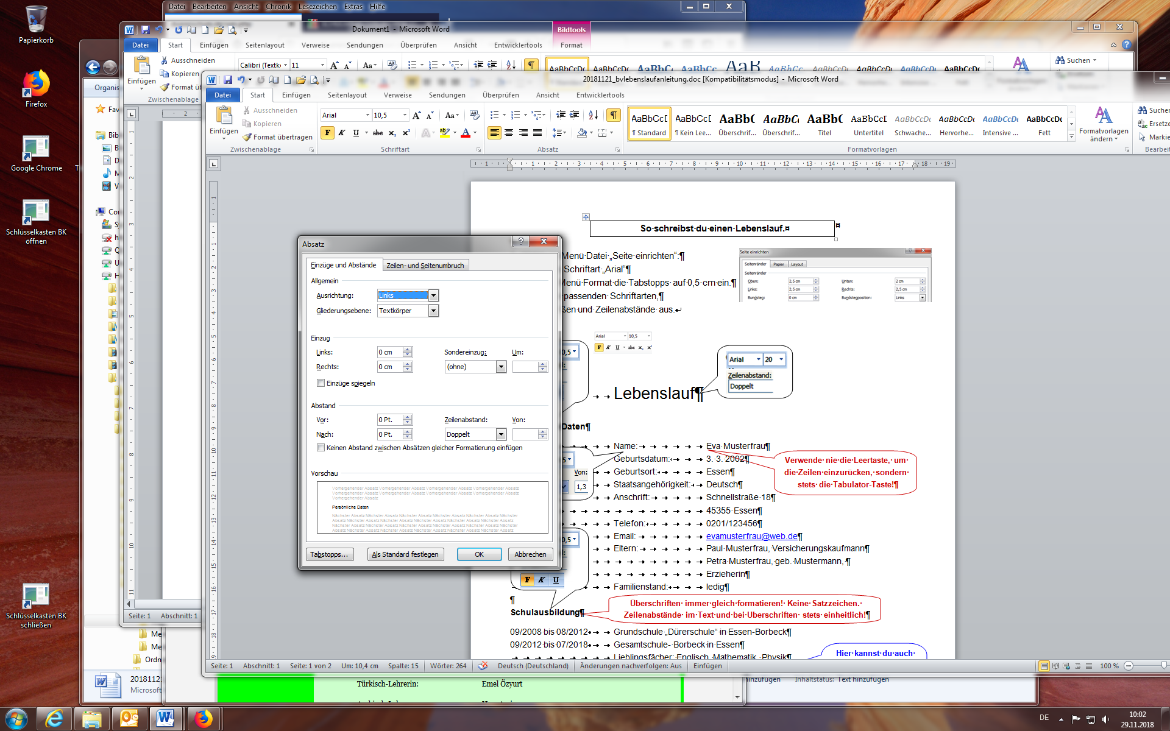

und Zeilenabstände wie im Beispiel aus.

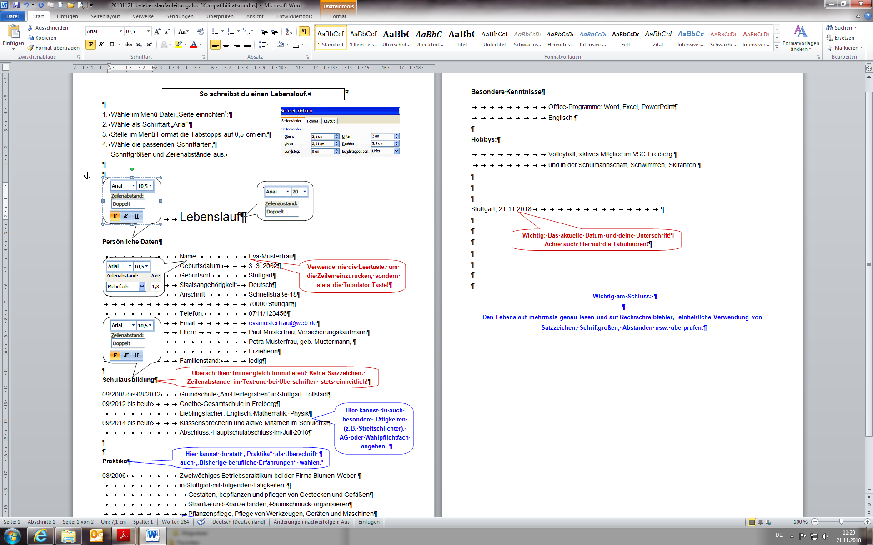

Lebenslauf

**Verwende nie die Leertaste, um die Zeilen einzurücken, sondern immer die Tabulator-Taste!**

**Persönliche Daten**

Name: Eva Musterfrau

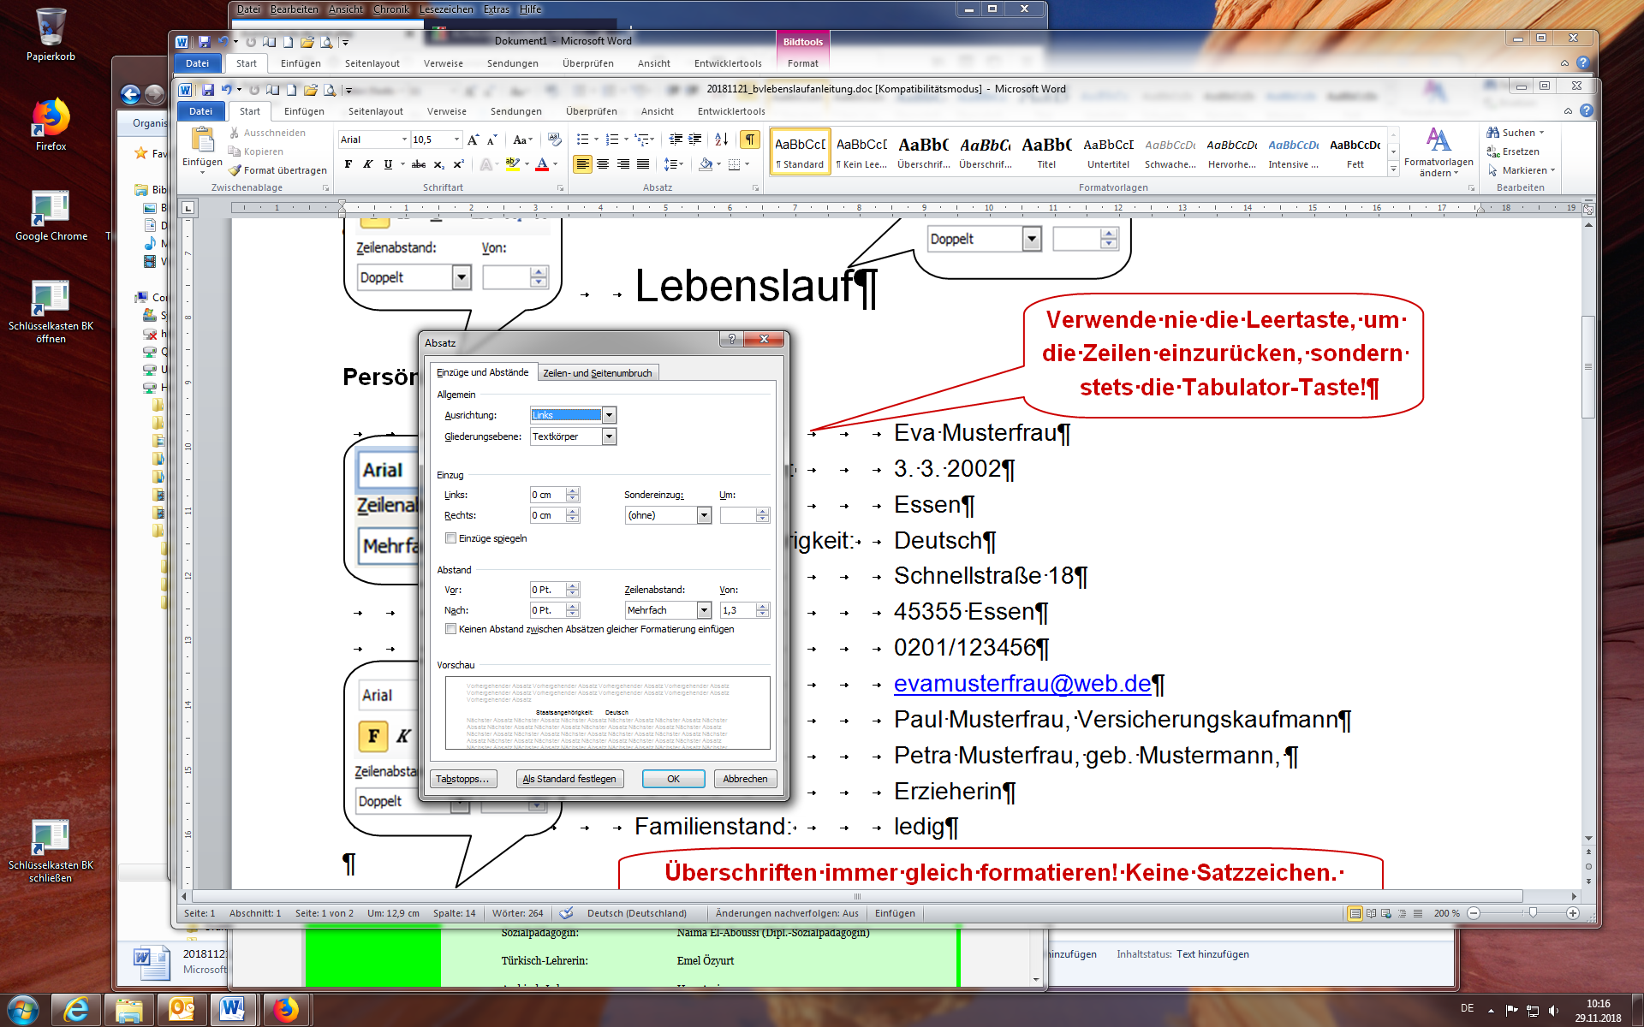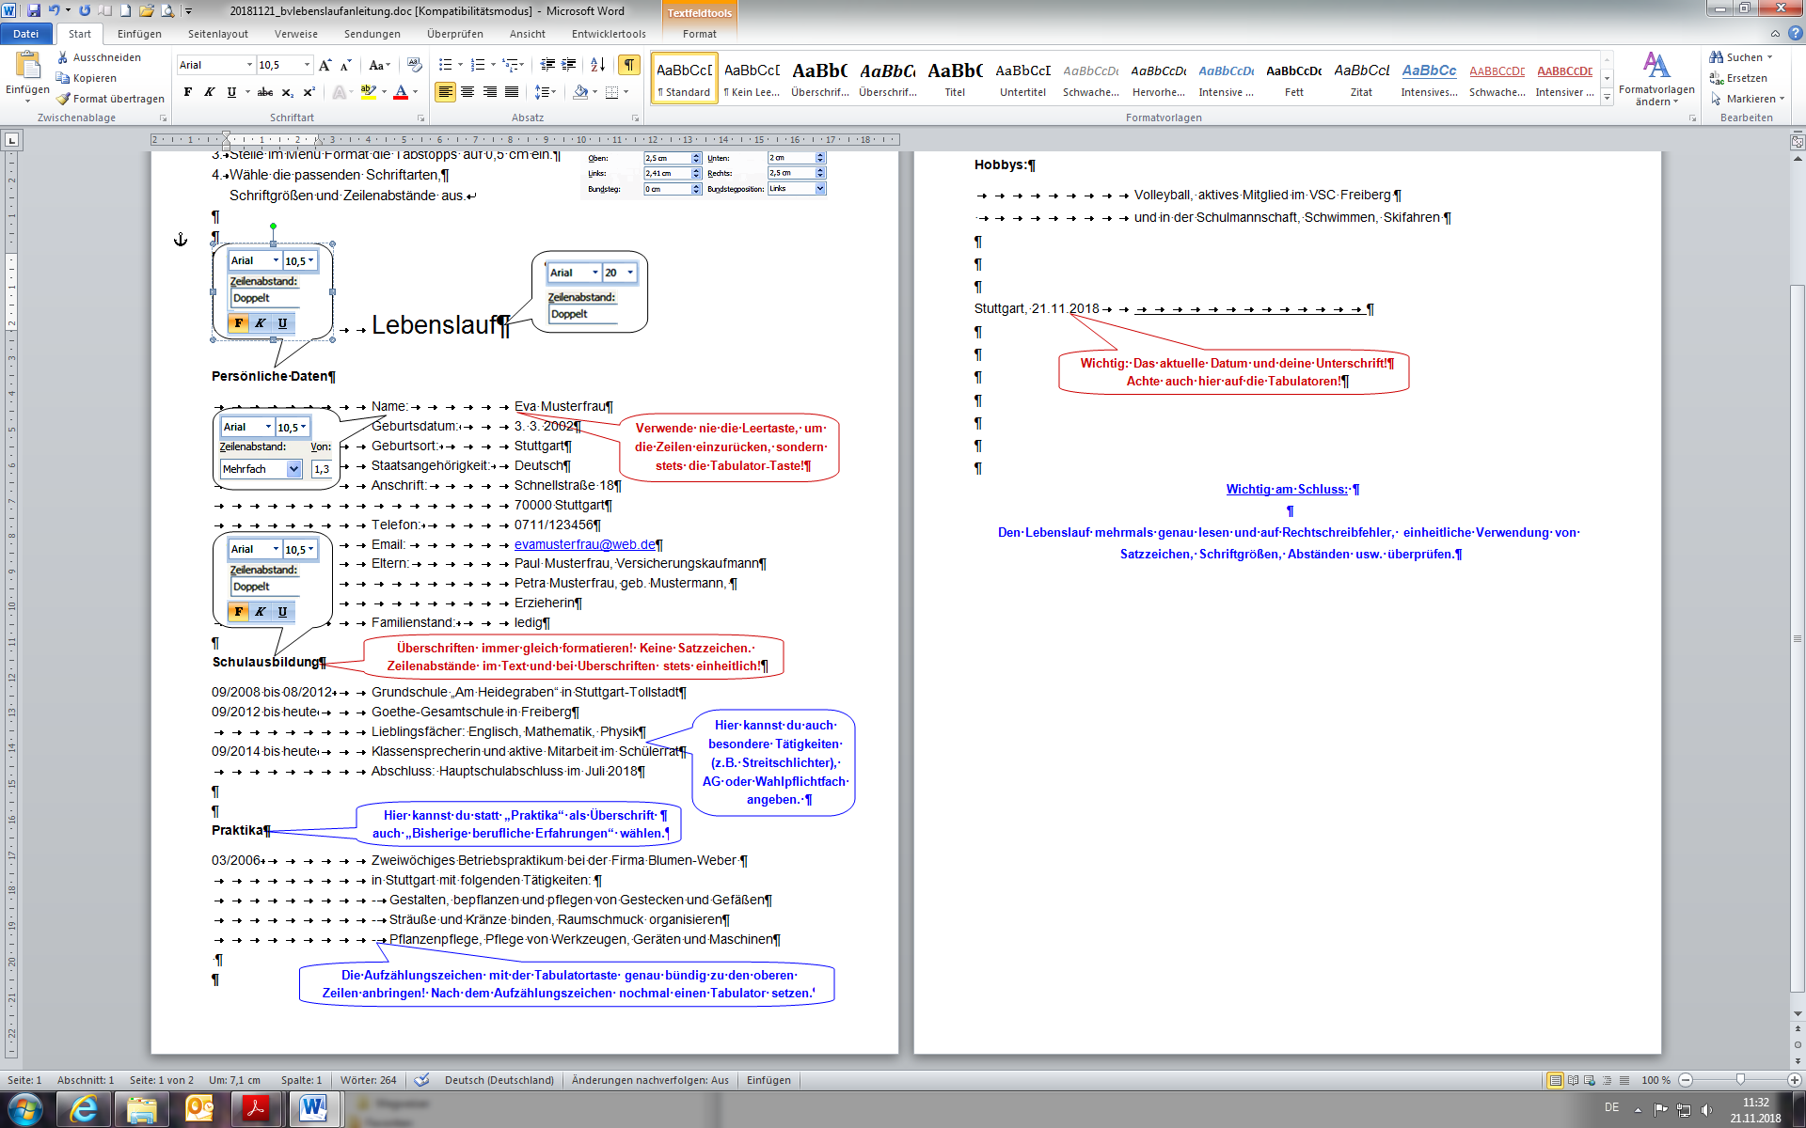

Geburtsdatum: 03.03.2002

Geburtsort: Essen

Staatsangehörigkeit: Deutsch

Anschrift: Schnellstraße 18

45355 Essen

Telefon: 0201/123456



Email: evamusterfrau@web.de

Eltern: Paul Musterfrau, Versicherungskaufmann

Petra Musterfrau, geb. Mustermann,

Erzieherin

Familienstand: ledig

**Überschriften immer gleich formatieren! Keine Satzzeichen.**

**Zeilenabstände im Text und bei Überschriften immer einheitlich machen!**

**Schulausbildung**

09/2008 bis 08/2012 Grundschule „Dürerschule“ in Essen-Borbeck

**Hier kannst du auch besondere Tätigkeiten (z. B. Streitschlichter), AG oder Wahlpflichtfach angeben.**

09/2012 bis 07/2018 Gesamtschule- Borbeck in Essen

Lieblingsfächer: Englisch, Mathematik, Physik

09/2014 bis 07/2018 Klassensprecherin und aktive Mitarbeit im Schülerrat

seit 08/2018 Robert-Schmidt-Berufskolleg in Essen

**Hier kannst du statt „Praktika“ als Überschrift**

**auch „Bisherige berufliche Erfahrungen“ wählen.**

**Praktika**

03/2016Zweiwöchiges Betriebspraktikum bei der Firma Blumen-Weber

in Essen mit folgenden Tätigkeiten:

- Gestalten, bepflanzen und pflegen von Gestecken und Gefäßen

- Sträuße und Kränze binden, Raumschmuck organisieren

- Pflanzenpflege, Pflege von Werkzeugen, Geräten und Maschinen

**Die Aufzählungszeichen mit der Tabulatortaste genau bündig zu den oberen Zeilen anbringen! Nach dem Aufzählungszeichen nochmal einen Tabulator setzen.**

**Besondere Kenntnisse**

Office-Programme: Word, Excel, PowerPoint

Englisch

**Hobbys**

Volleyball, aktives Mitglied im VSC Essen

und in der Schulmannschaft, Schwimmen

Essen, 21.11.2018

**Wichtig: Das aktuelle Datum und deine Unterschrift!**

**Achte auch hier auf die Tabulatoren!**

**Wichtig am Schluss:**

**Den Lebenslauf mehrmals genau lesen und auf Rechtschreibfehler, einheitliche Verwendung von Satzzeichen, Schriftgrößen, Abständen usw. überprüfen.**

|  |
| --- |
| **Quellen und weitere Literaturhinweise** |

Vorlage Lebenslauf: Eigene Erstellung

|  |
| --- |
| **Kompetenzen auf der Grundlage des Bildungsplans für die Ausbildungsvorbereitung[1] z.** **B. für den Fachbereich Gesundheit/Erziehung und Soziales, bereichsspezifische Fächer und Deutsch/Kommunikation, AS 3** |

|  |  |  |  |
| --- | --- | --- | --- |
| Zuordnung der Arbeitsaufträge zu den Kompetenzkategorien | | | |
| Wissen | Fertigkeiten | Sozialkompetenz | Selbstständigkeit |
| Z 5 | Z 5 | Z 5 | Z 5 |

1. Info für Lehrkräfte:

   Dieses AB ist ausgerichtet am Fachbereich G/E und S. Eine Anpassung auf den eigenen Fachbereich ist möglich.